Examen Ingreso:

Nombre: Andrés Schneider García Quintero

1. ¿Cuál de los siguientes fragmentos de código muestra la manera correcta es crear un objeto personalizado?:
   1. var book = "Title: 'My book about things'" + "Author: 'Jane Doe'" + "Pages: 400".
   2. var book = (Title: "My book about things", Author: "Jane Doe" = Pages: 400);
   3. var book = { Title: "My book about things", Author: "Jane Doe", Pages: 400};
   4. var book = new { Title: "My book about things", Author: "Jane Doe", Pages: 400}
2. ¿Cuál de los siguientes selectores corresponde a un selector de clase CSS?
   1. div[code]
   2. .code
   3. #code
   4. :code
3. ¿Cuál de los siguientes selectores corresponden a un selector de atributo?
   1. .requiered
   2. #required
   3. Input[required]
   4. :requiered
4. De las siguientes opciones, Cuál es la forma para traer una lista de elementos de una lista padre, los cuales inicien con la letra “A”, tengan el atributo “habilitado” en true y estén organizados de mayor a menos por el Id.
   1. var lstElementos = lstPadre.OrderBy(s.Id).Select(x.habilitado = = true).Select(z => z.StartsWith("A"));
   2. var lstElementos = lstPadre.OrderBy(s => s.Id).Count(x => x.Name == true).Select(z => z.StartsWith("A"));
   3. var lstElementos = lstPadre.Where(x => x.Name.StartsWith("A") && x.habilitado == true).OrderByDescending(z => z.Id);
   4. var lstElementos = lstPadre.Where(x => x.Name.StartsWith("A") && x.habilitado == true).OrderBy (z => z.Id);

Tenga en cuenta el siguiente Diagrama para los siguientes puntos y realizar un crud:

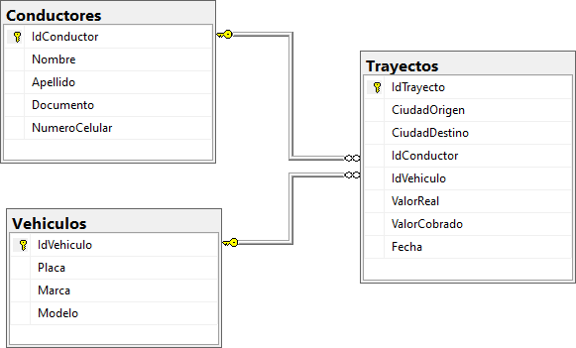

1. Realice una consulta SQL en la que traiga los registros que:
   1. La FECHA este entre enero 1 y enero 15 del presente año (sirva para cualquier año)
   2. El VALORCOBRADO sea mayor de $350.000 pero menor que $550.000
   3. El VALORREAL esté por debajo de $350.000
   4. El MODELO del Vehículo sea mayor a 2014. La consulta deberá mostrar desde el formulario ASPX del fronend:
   5. Nombre conductor
   6. Apellido conductor
   7. Placa vehículo
   8. Valor real
   9. Valor Cobrado
   10. Fecha
   11. Ciudad Origen
   12. Ciudad Destino
2. Realice un procedimiento almacenado que permita guardar un conductor en la tabla CONDUCTORES desde la interfaz web (ASP).
3. Según el punto anterior genere la pantalla en ASPX donde se visualice el listado de vehículos y la de conductores, las consultas a la base de dato (db) puede ser directo o por medio de un servicio SOAP o REST.